ЧЕЛЯБИНСКАЯ ОБЛАСТЬ

АДМИНИСТРАЦИЯ
ЗЛАТОУСТОВСКОГО ГОРОДСКОГО ОКРУГА
РАСПОРЯЖЕНИЕ

15.10.2025 г. | № | 3763-р/АДМ
г. Златоуст
О внесении изменений
в распоряжение Администрации Златоустовского городского округа
от 07.10.2022 г. № 3573-р/АДМ
«О создании Комиссии
по поступлению и выбытию активов
в целях подготовки и принятия решений о списании сумм неустоек (штрафов, пеней), начисленных поставщику (подрядчику, исполнителю), но не списанных заказчиком в связи с неисполнением или ненадлежащим исполнением обязательств, предусмотренных контрактом»

В целях уточнения муниципального правового акта:
1. Приложение 2 к распоряжению Администрации Златоустовского городского округа от 07.10.2022 г. №3573-р/АДМ «О создании Комиссии
по поступлению и выбытию активов в целях подготовки и принятия решений
о списании сумм неустоек (штрафов, пеней), начисленных поставщику (подрядчику, исполнителю), но не списанных заказчиком в связи
с неисполнением или ненадлежащим исполнением обязательств, предусмотренных контрактом» изложить в новой редакции (приложение).
2. Пресс-службе Администрации Златоустовского городского округа (Семёнова А.Г.) разместить настоящее распоряжение на официальном сайте Златоустовского городского округа в сети «Интернет».
3. Контроль за выполнением настоящего распоряжения оставляю
за собой.
Первый заместитель Главы Златоустовского городского округа | 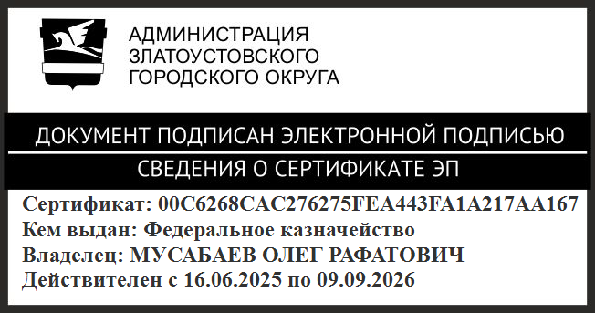 | О.Р. Мусабаев

ПРИЛОЖЕНИЕ
Утверждено
распоряжением Администрации
Златоустовского городского округа
от 15.10.2025 г. № 3763-р/АДМ

Состав
Комиссии по поступлению и выбытию активов, осуществляющей подготовку и принятие решений о списании сумм неустоек (штрафов, пеней), начисленных поставщику (подрядчику, исполнителю), но не списанных заказчиком в связи с неисполнением или ненадлежащим исполнением обязательств, предусмотренных контрактом (далее – Комиссия)

Первый заместитель Главы Златоустовского городского округа – председатель Комиссии

Начальник отдела контрактной службы Администрации Златоустовского городского округа, секретарь Комиссии

Постоянные члены Комиссии:

Начальник Контрольно-ревизионного управления Администрации Златоустовского городского округа

Начальник Правового управления Администрации Златоустовского городского округа

Заместитель Главы Златоустовского городского округа по курируемым направлениям деятельности

Начальник отдела материальных ресурсов Администрации Златоустовского городского округа

